***Belajar MySQL Dari Nol***

**Dasar Dasar Penggunaaan**

Sebelum menggunakan MySQL, pastikan MySQL sudah ter install dikomputer atau laptop.

Aplikasi yang digunakan sebagai bahan belajar Adalah XAMPP, jika anda belum mempunyai apk tersebut download di link berikut:

<https://www.apachefriends.org/download.html>

Setelah menginstal, jalankan XAMPP dan aktifkan MySQL.

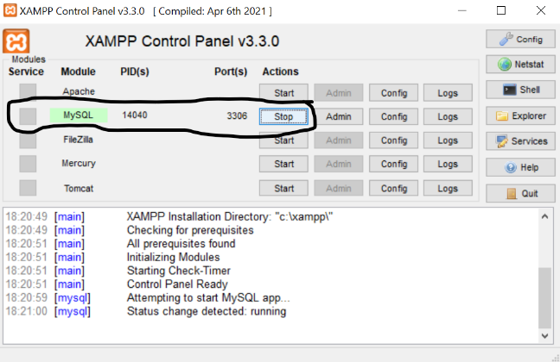

Setelah XAMPP berhasil dijalankan maka buka Command Prompt di windows dengan cara ketik **(“*cmd”)*** di pencarian start windows 10.

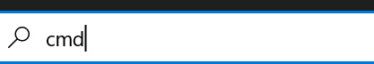

Pilih ***Command Prompt***

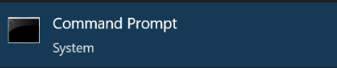

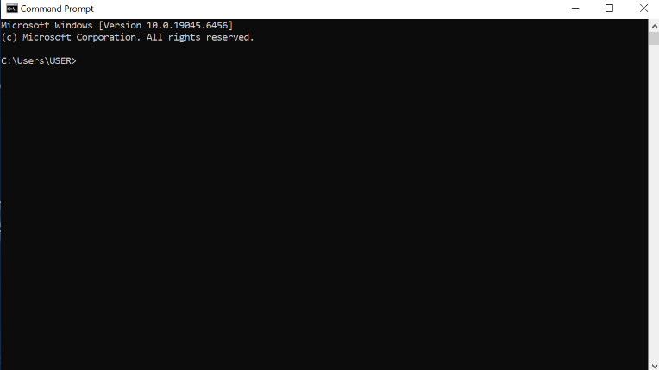

Setelah terbuka jalankan MySQL dengan mengetik:

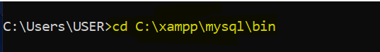

Jika tidak mengetik seperti yang ada di atas, prompt selanjutnya tidak dapat dijalankan. Lalu ketik lagi:

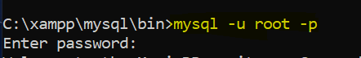

Biasanya password bawaan nya akan kosong, langsung pencet ***enter*** saja. Jika MySQL berjalan maka akan tampil sebagai berikut:

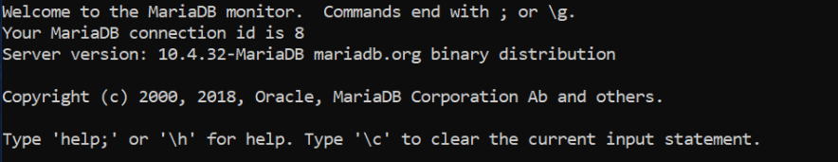

Dan untuk keluar dari MySQL gunakan prompt:

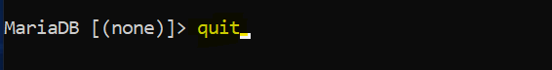

Untuk mengecek MySQL berjalan atau tidak, pastikan keluar dari MySQL dulu, kemudian gunakan prompt dibawah. Tekan enter jika password nya kosong:

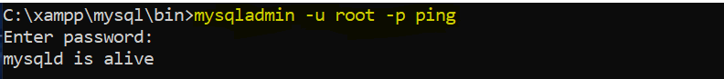

Disitu tertulis ***mysqld is alive*** itu artinya MySQL nya masih berjalan.

Untuk mengecek versi MySQL gunakan prompt:

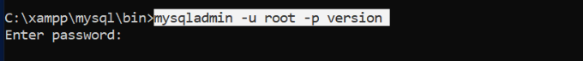

Beginilah tampilan nya:

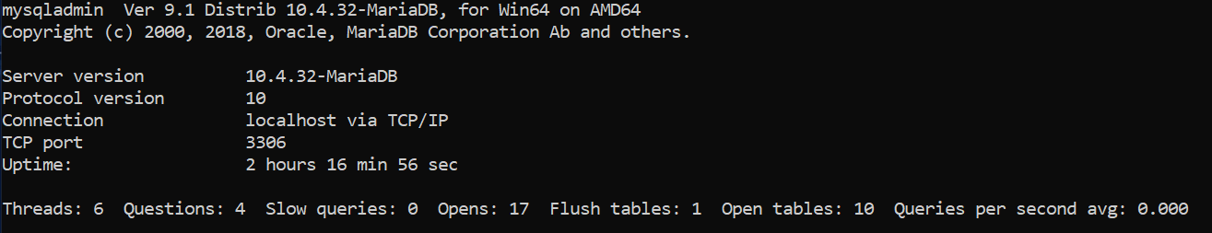

Untuk melihat bantuan MySQL, kita harus masuk dulu ke MySQL dengan prompt: 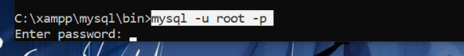

Tanda jika sudah masuk ke dalam MySQL adalah:

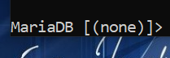

Untuk menampilkan ***help*** bisa gunakan prompt berikut:

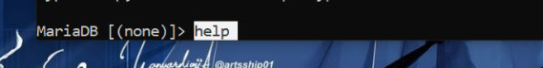 Atau 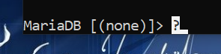

**Jika sudah masuk ke dalam MySQL pastikan di akhir prompt beri tanda *TITIK KOMA ( ; )* kemudian tekan enter.**

Gunakan prompt berikut untuk menampilkan ***tanggal*** saat ini:

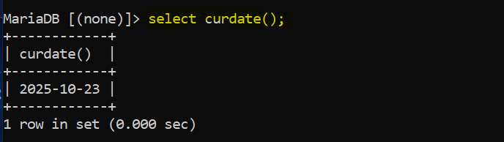

Gunakan prompt berikut untuk menampilkan ***Waktu atau Jam*** saat ini:

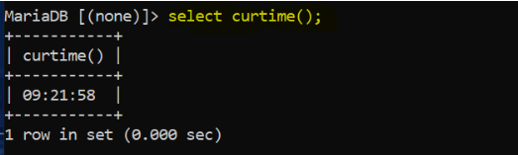

Untuk menggunakan kalkulator di MySQL, gunakan prompt: ***select_angka1_tandatambah/kurang/kali/bagi/modulo_utuh_titikkoma***

Untuk tambah dan kurang seperti biasa ( + ) ( - ), untuk kali dan bagi gunakan ( * ) ( / ), dan untuk utuh dan modulo gunakan ( div ) ( % ). Contoh: 17 div 11; -> 17 + 11; -> 17 * 11; dll.

***Modulo (Sisa hasil pembagian)***

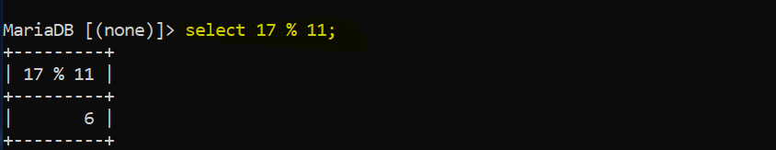

***Pembagian***

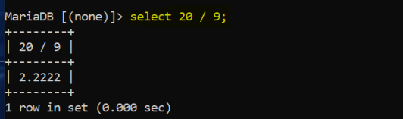

**DDL (Data Definition Language)**

Untuk menampilkan semua database yang ada di MySQL, gunakan prompt:

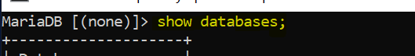

Inilah penampilan nya:

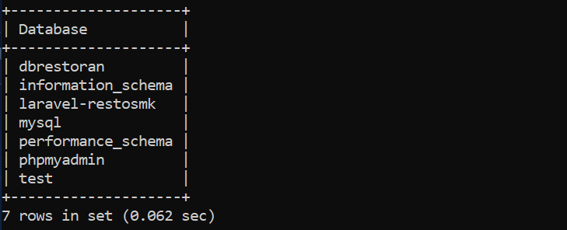

Pada Latihan kali ini, kita akan membuat database dengan nama ***dbtoko***. Gunakan prompt berikut:

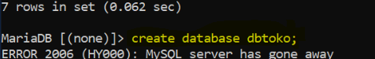

Pastikan database sudah dibuat dengan prompt: ***show databases;***

Jika ada database yang tidak ingin digunakan hapus dengan prompt: ***drop database (nama database nya) ;*** -> contoh: drop database dbtoko; lalu tekan enter.

Untuk memilih atau mengaktifkan ***dbtoko*** gunakan prompt berikut:

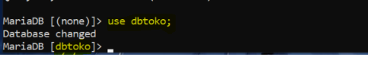 Terjadi perubahan dari ***[(none)]*** menjadi ***[(dbtoko)]***, ini menunjukkan bahwa dbtoko telah digunakan.

Selanjutnya kita akan membuat tabel di dalam ***dbtoko:***

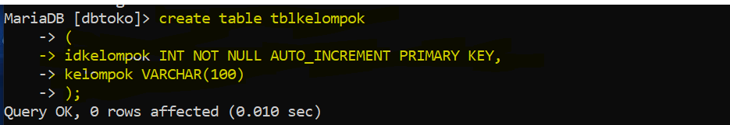 Untuk berpindah baris tekan tombol enter.

Untuk menampilkan tabel yang sudah dibuat, gunakan prompt berikut: 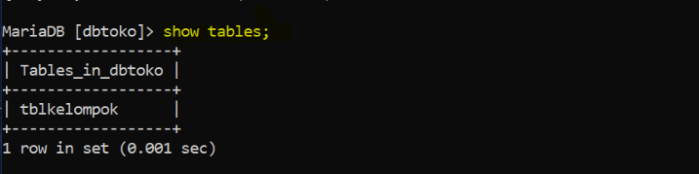

Untuk melihat struktur tabel gunakan prompt berikut:

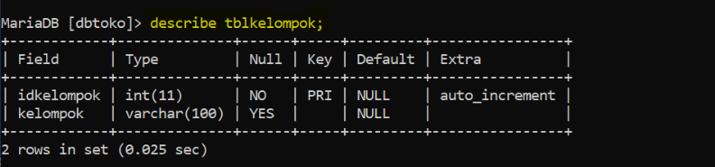

Selanjutnya kita akan membuat tabel tblbarang:

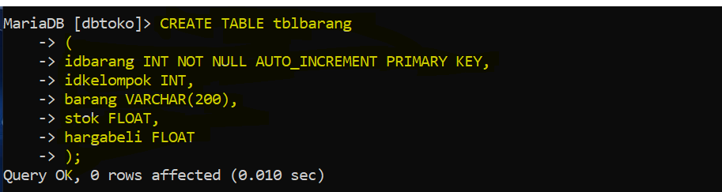

Periksa kembali apakah struktur nya sudah benar atau tidak:

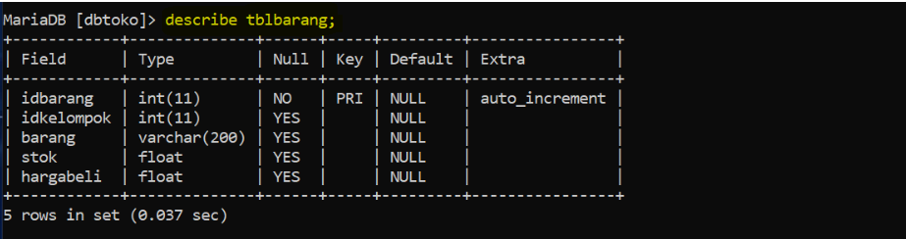

Jika ingin melihat semua tabel yang telah dibuat, gunakan prompt berikut:

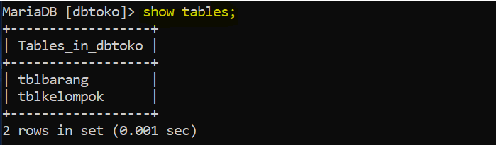

Selanjutnya kita akan menambahkan kolom dengan prompt berikut:



Periksa tblbarang dengan prompt berikut:

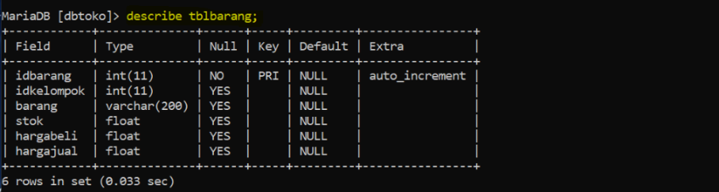

Kita akan mengganti tipe data ***stok*** menjadi INT:



Periksa apakah tipe data nya berubah atau tidak:

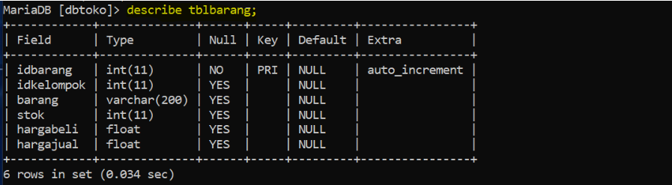

Selanjutnya kita akan memberi nilai pada kolom ***stok*** menjadi DEFAULT atau NILAI AWAL yaitu ***0***:



Periksa Kembali:

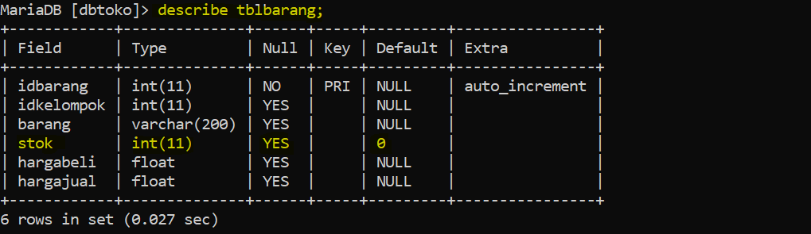

Tambahkan kolom baru:



Periksa:

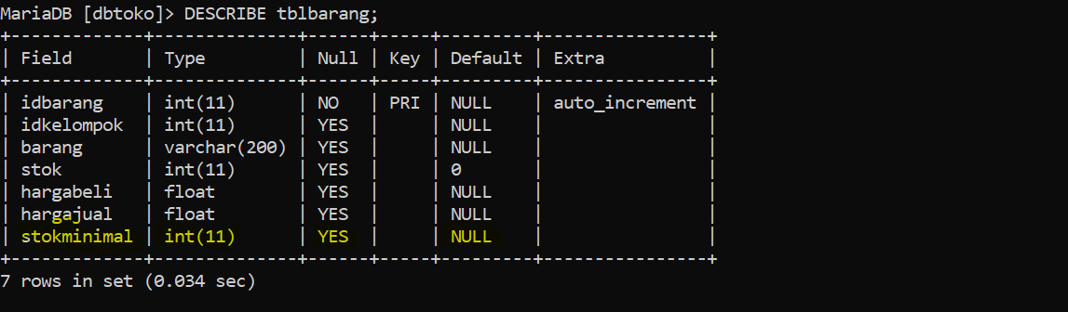

Lalu hapus dengan prompt: ***ALTER TABLE nama_table DROP COLUMN nama_kolom; ->*** contoh: ***ALTER TABLE tblbarang DROP COLUMN stokminimal;***

Selanjutnya kita akan merubah kolom ***stok*** menjadi ***stokbarang:***



Periksa:

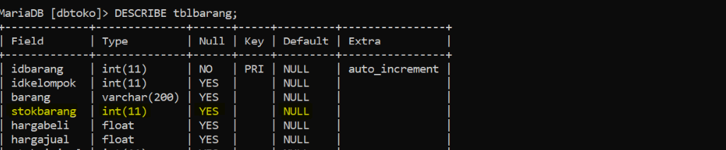

Selanjutnya kita akan membuat table ***tblpelanggan:***

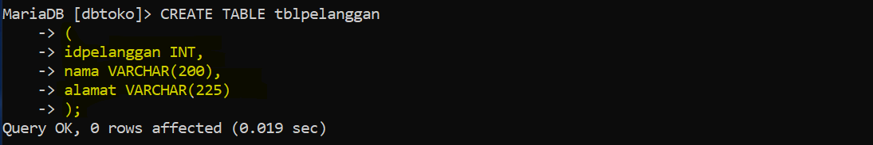

Selanjutnya kita akan menambahkan ***primary key:***



Periksa:

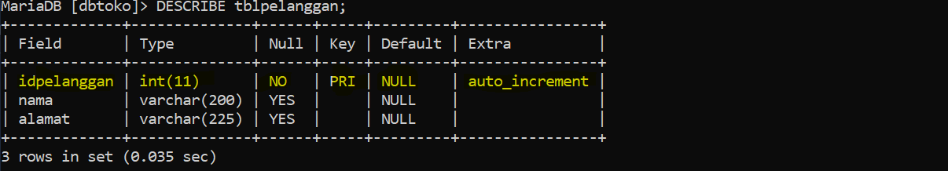

Selanjutnya kita akan membuat table ***tblorder***:

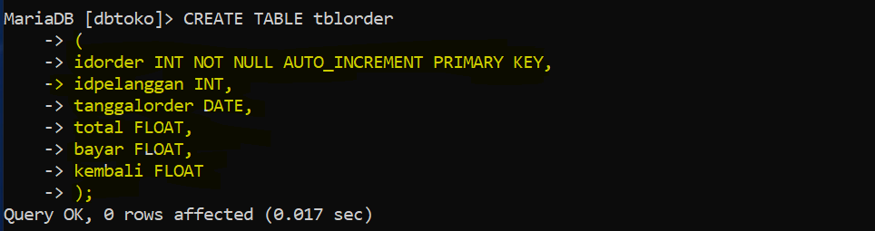

Struktur:

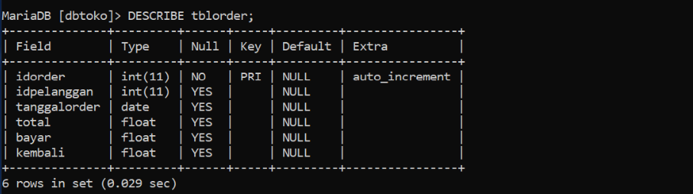

Selanjutnya kita akan menambhkan kolom ***faktur*** dibawah ***idpelanggan:***



Kita akan membuat table ***tblorderdetail:***

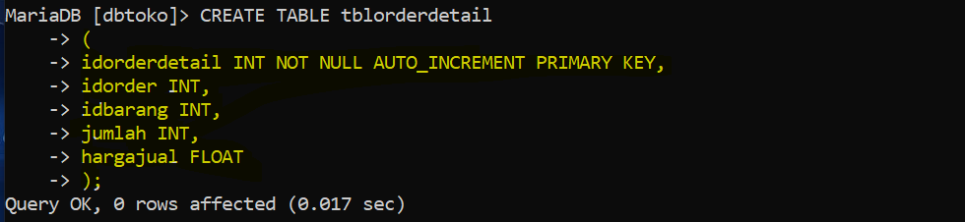

Struktur:

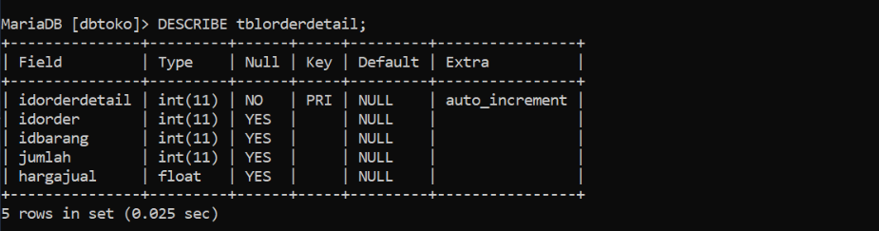

Kita akan membuat ***index*** untuk mempercepat pencarian:



Selanjutnya untuk ***tblbarang***:

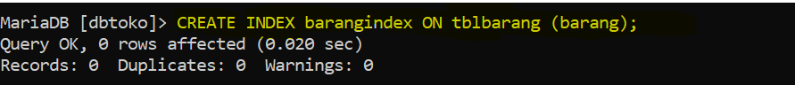

Menampilkan index dengan prompt:

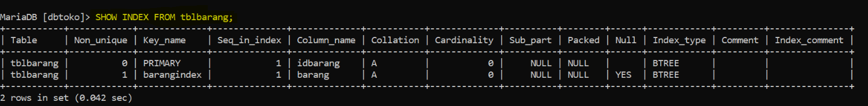

Selanjutnya hapus index dengan prompt:



**DML (Data Manipulation Language)**

Periksa semua tabel yang telah dibuat:

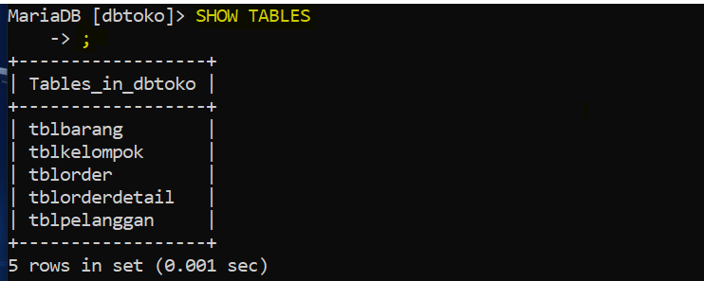

Percobaan kali ini kita akan menggunakan ***tblkelompok:***

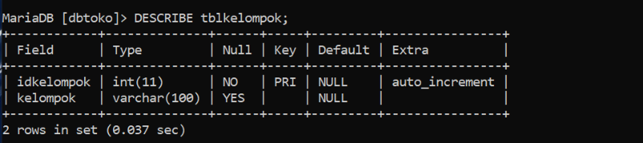

Kita akan meng ***insert*** datanya:

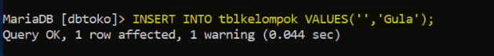

Periksa:

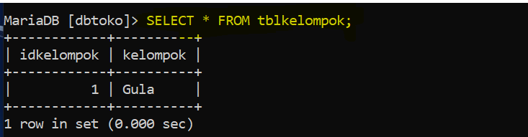

Atau bisa juga dengan:



Periksa:

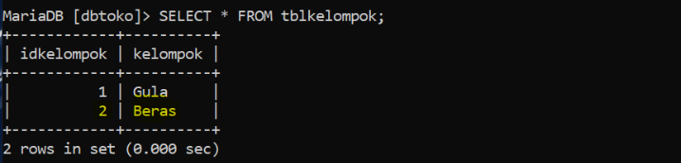

Untuk menghapus:

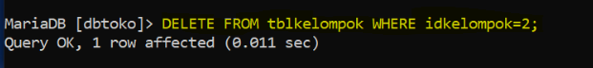

Untuk menghapus semua baris gunakan prompt:

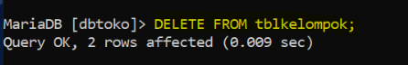

Periksa apakah sudah dihapus semua:

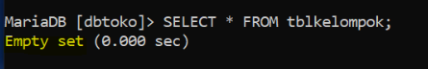

Isi kembali data nya:

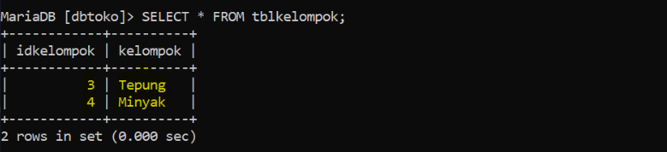

Ubah semuanya menjadi ***makanan:***

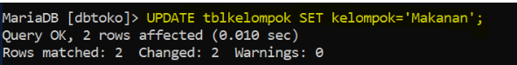

Periksa data yang sudah di ubah:

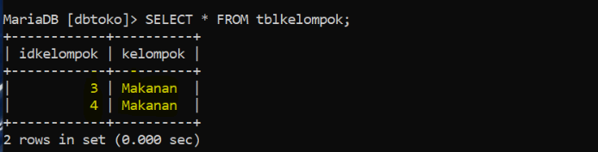

Sebagai latihan, ubah kembali seperti semula

Lalu tambahkan lagi data:

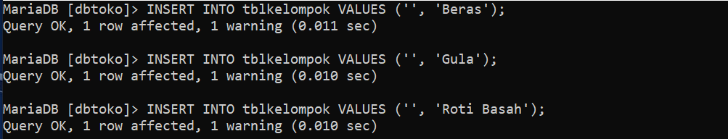

Periksa:

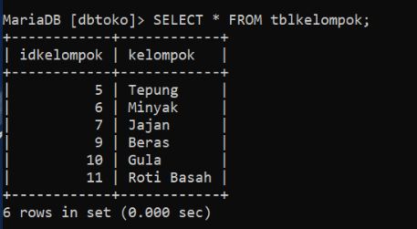

Selanjutnya kita akan memeriksa struktur table pelanggan:

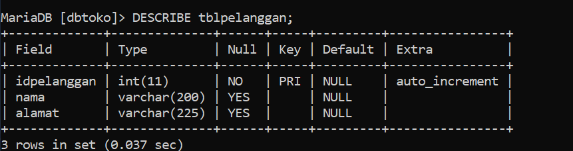

Lalu isikan nama pelanggan dengan dummy data:



Periksa hasil INSERT nya:

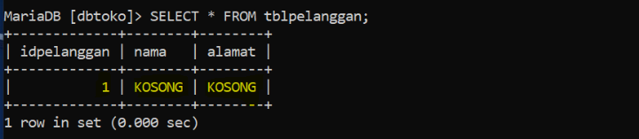

Jika sudah, tampilkan semua tabel yang telah dibuat:

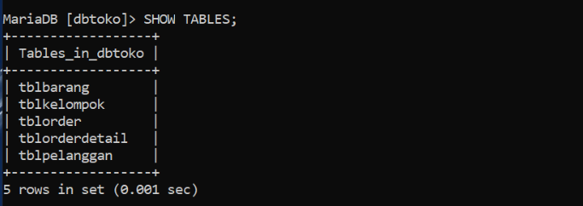

Lihat struktur masing masing tabel:

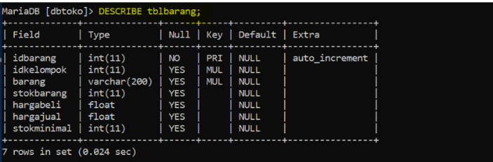

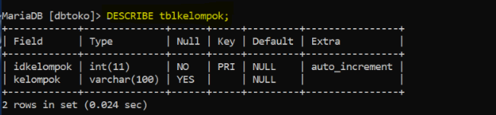

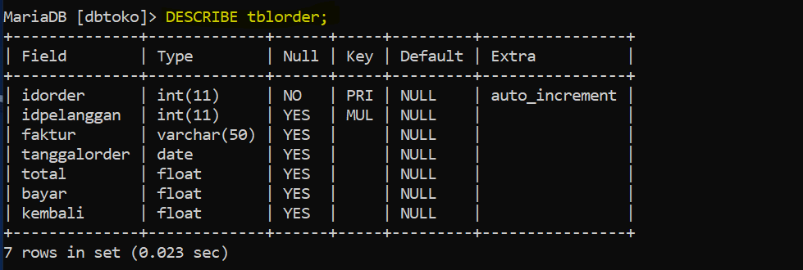

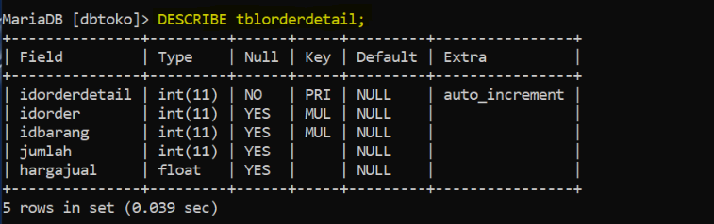

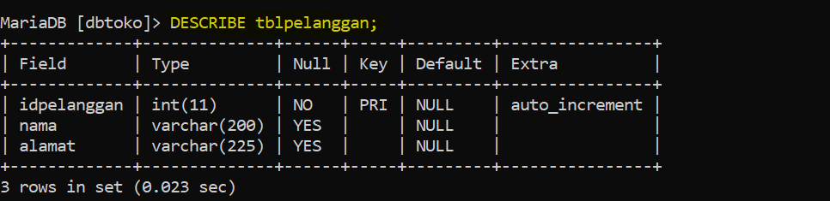

Dikarenakan ada yang sama di ***tblorderdetail*** dan ***tblbarang***, maka kita akan mengganti ***hargajual*** di ***tblorderdetail*** menjadi ***hargapenjualan***:



Lihat hasil nya:

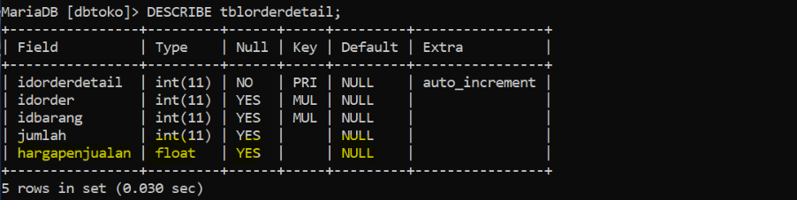

Pada ***tblbarang*** kolom ***stokbarang*** belum di SET DEFAULT dengan ANGKA NOL:

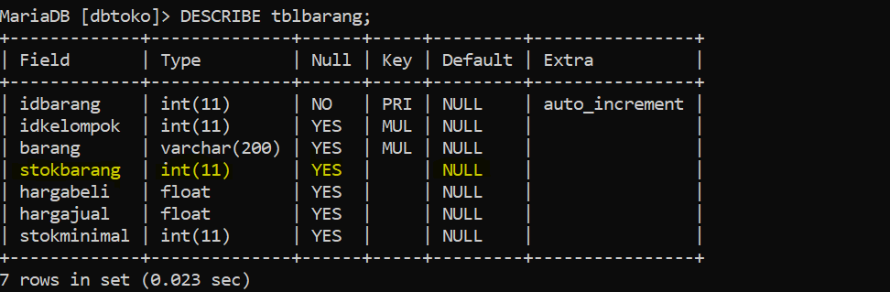

Berikan prompt:

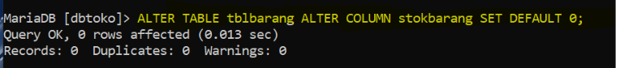

Lihat hasil:

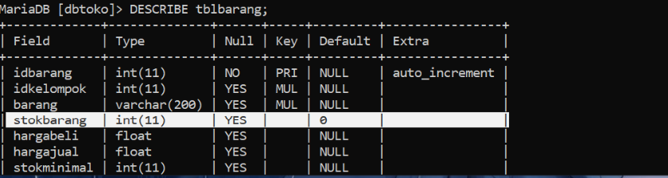

Pada ***tblorder***, kolom ***total*** juga belum di SET DEFAULT dengan ANGKA NOL:

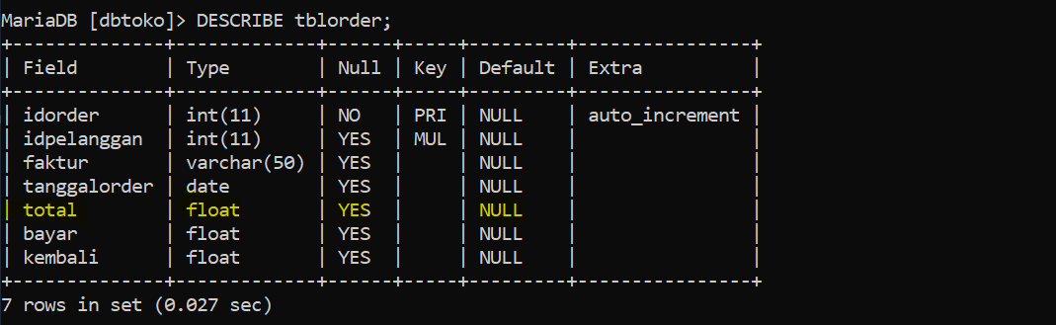

Gunakan prompt yang sama:

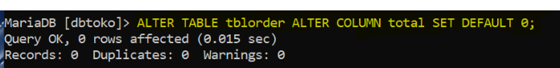

Lihat hasil:

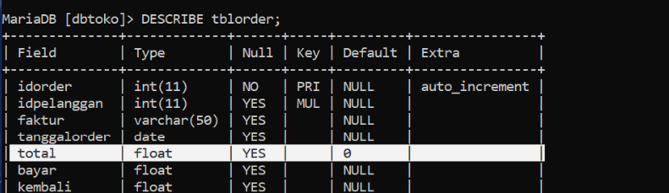

Selanjutnya kita akan membuat 4 trigger:

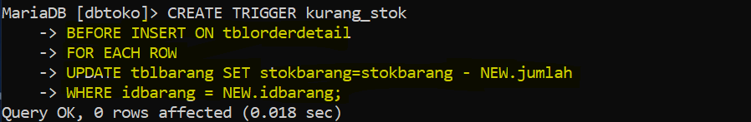

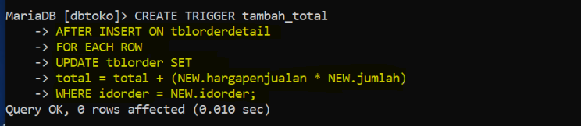

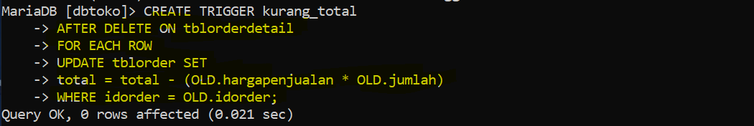

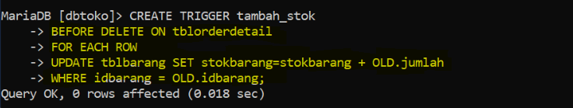

Gunakan prompt ***SHOW TRIGGERS;*** -> tampilan nya:

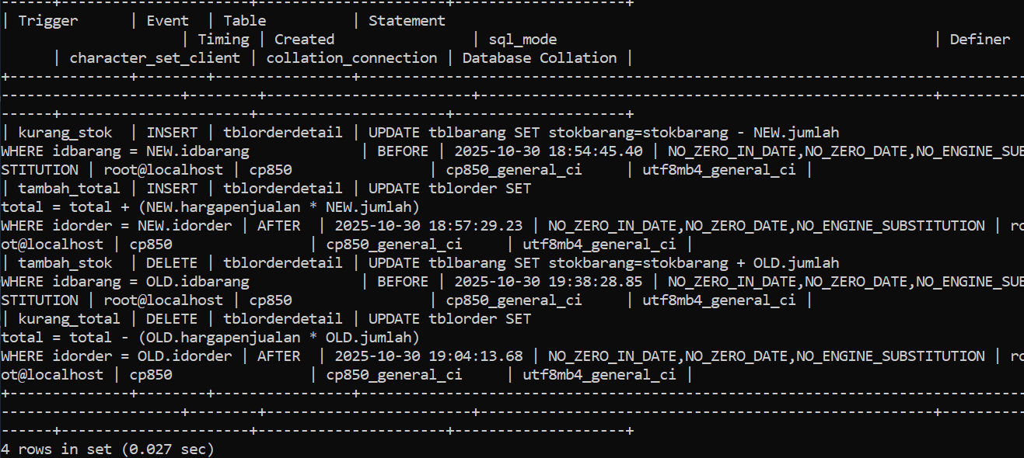

Tampilkan ***tblpelanggan***:

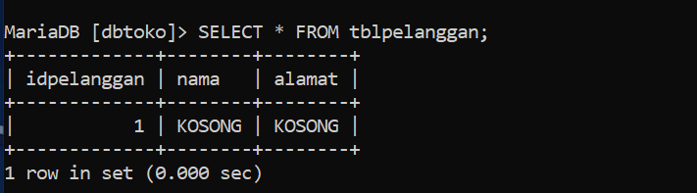

Tambahkan beberapa pelanggan sebagai uji coba:

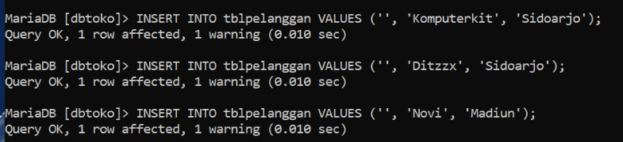

Tampilkan semua data:

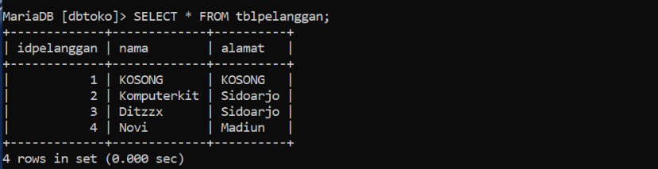

Dan tampilkan struktur tabel ***tblorder*** dan ***tblorderdetail***:

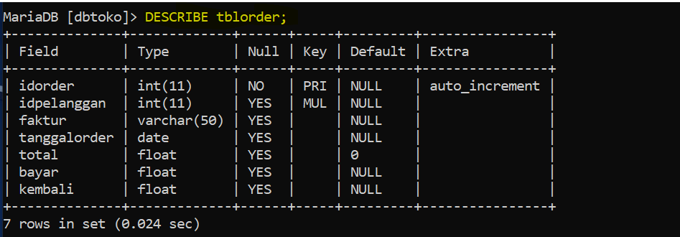

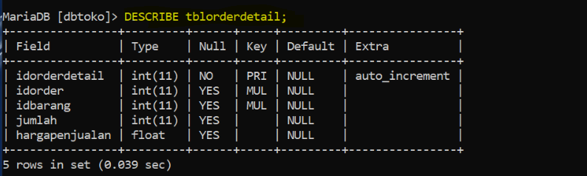

Buat lah order dengan prompt berikut:

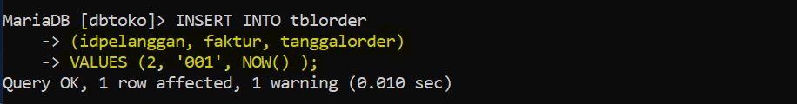

Periksa:

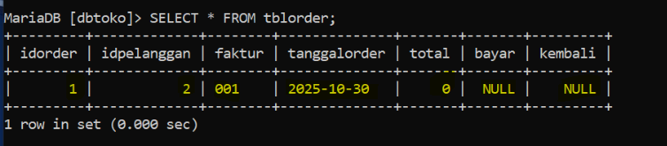

Hapus trigger dengan prompt berikut:

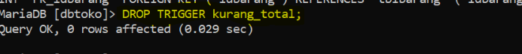

Periksa trigger:

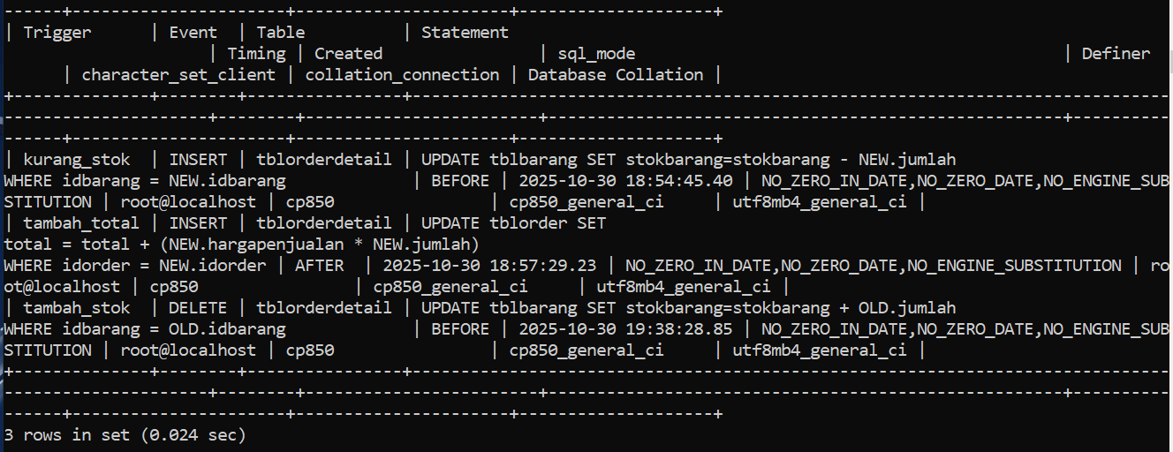

Buat kembali trigger untuk pembelajaran selanjutnya:

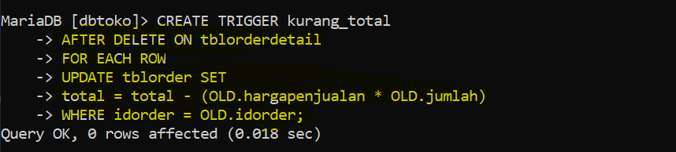

Selanjutnya kita akan membuat shortcut sederhana:

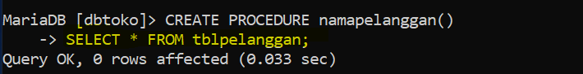

Panggil dengan shortcut tersebut:

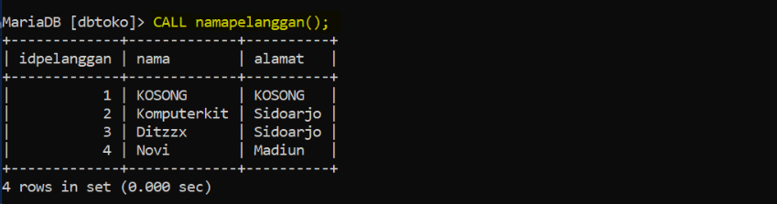

Tampilkan isi procedure:

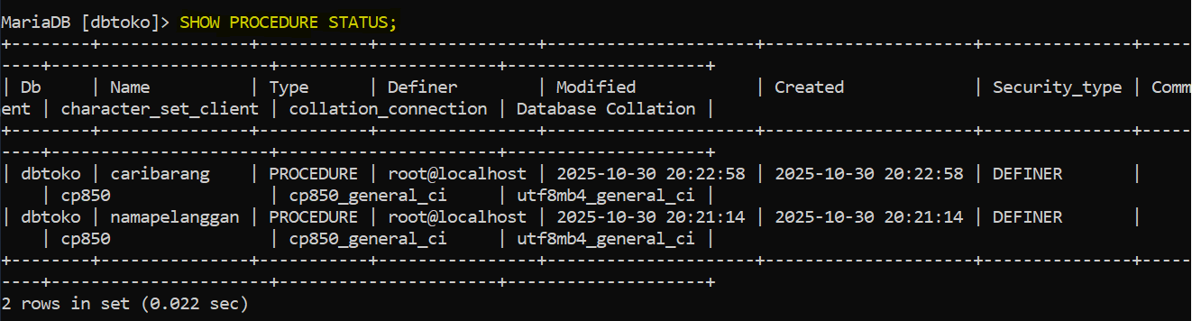

Hapus dengan menggunakan prompt:

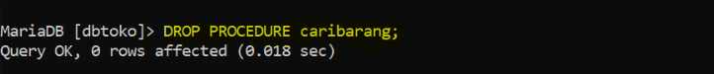

Periksa Kembali:

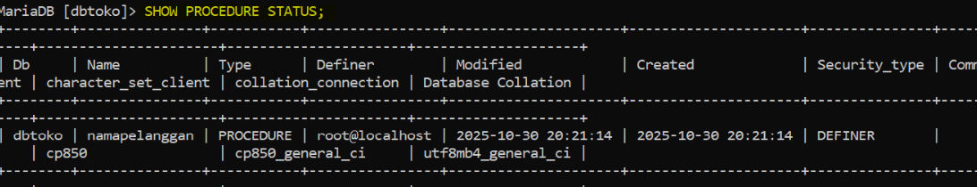

Selanjutnya kita akan membuat function ***laba***:

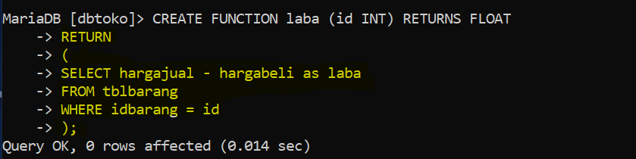

Panggil function tersebut:

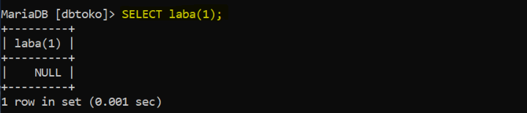

Lihat struktur tabel tblorderdetail:

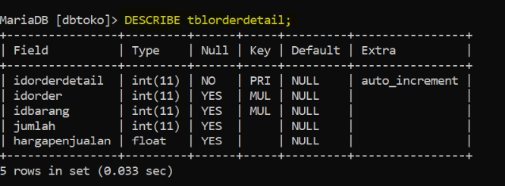

Tambahkan kolom ***laba***:

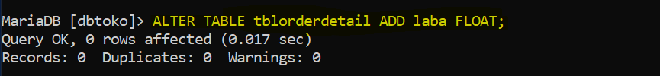

Periksa:

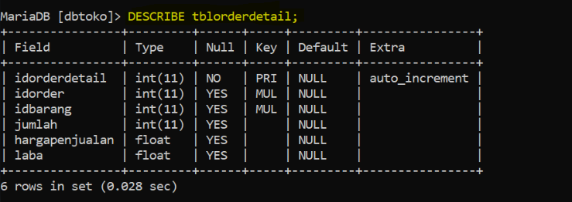

Masukkan INSERT:

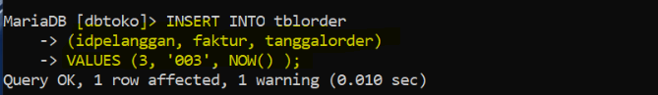

Periksa lagi:

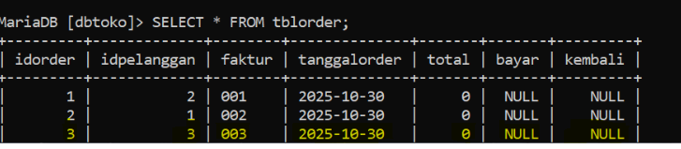

Tampilkan function:

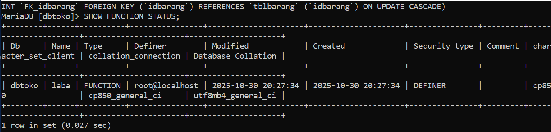

Hapus function ***laba***:

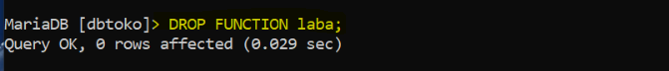

Periksa:

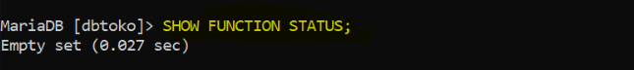

Buka tabel ***tblkelompok***:

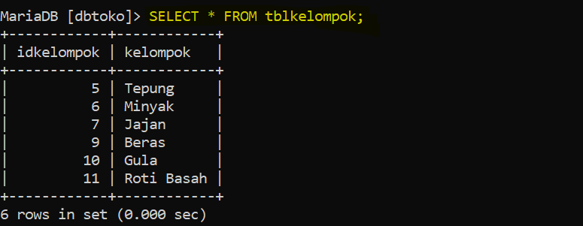

Lakukan prompt berikut untuk memulai:

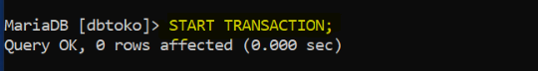

Masukkan INSERT berikut:

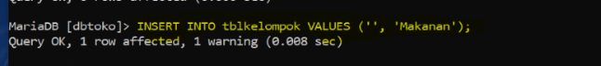

Periksa:

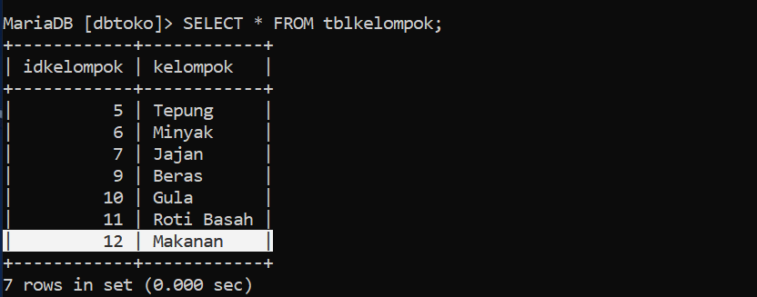

Untuk meng ***undo*** berikan prompt berikut:

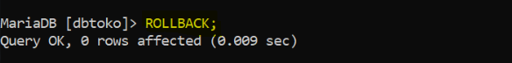

Periksa Kembali:

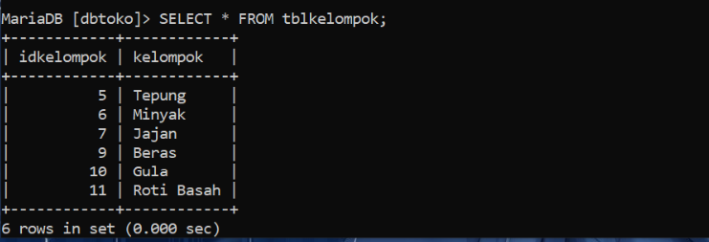

Ulangi prompt sebelumnya:

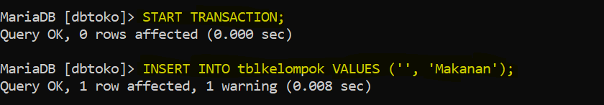

Gunakan prompt:

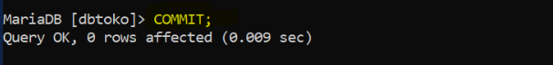

Periksa data:

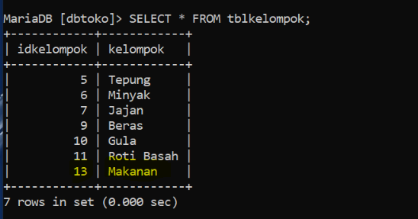

Gunakan ROLLBACK, data tidak dapat di UNDO karena sudah di COMMIT:

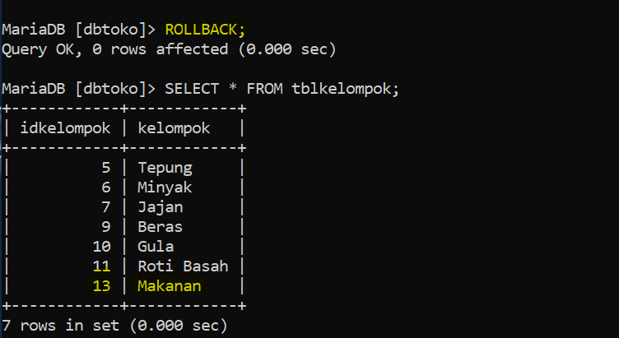

**DCL (Data Control Language)**

Masuk ke MySQL dengan user awal dan password yang kosong:

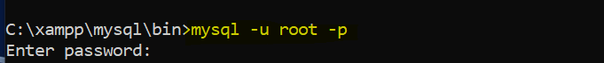

Gunakan prompt berikut untuk menampilkan semua user:

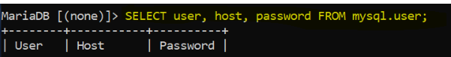

Buat USER baru menggunakan prompt: ***CREATE USER ‘nama_user’@’host’;*** -> Contoh: ***CREATE USER ‘Ditzzx’@’localhost’;***

Periksa:

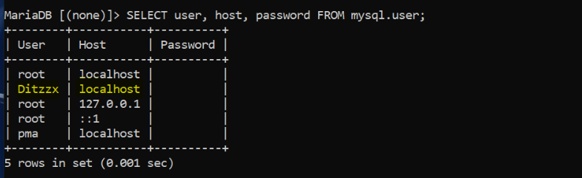

Berikan password dengan prompt:



Berikan prompt berikut untuk merefresh password yang telah dibuat:



Keluar dari MySQL:

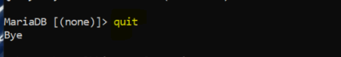

Masuk Kembali dengan password yang telah dibuat:



Periksa database:

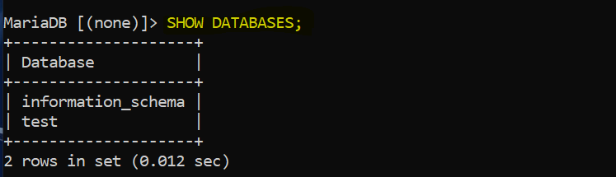

Keluar:



Masuk Kembali dengan user ROOT:



Hubungkan database dengan user kita tadi:



Lakukan refresh:



Keluar:



Masuk Kembali dengan user kita tadi:



Tampilkan database:

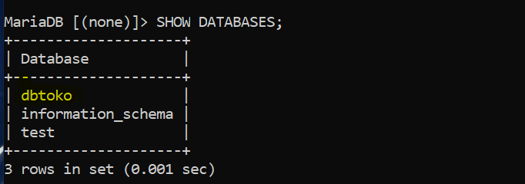

Untuk melihat user yang sedang login, gunakan prompt:

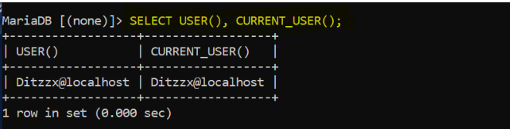

Keluar:



Login dengan user ROOT:



Gunakan prompt ini untuk menampilkan HAK AKSES:

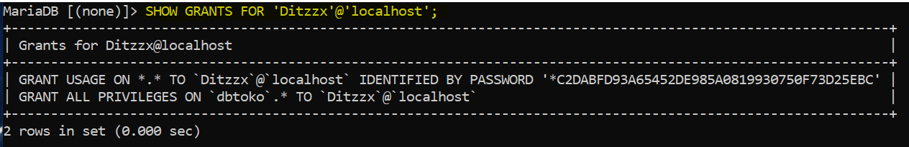

Periksa Kembali user:

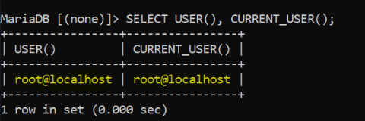

Untuk menghapus HAK AKSES gunakan prompt:



Refresh:



Periksa:

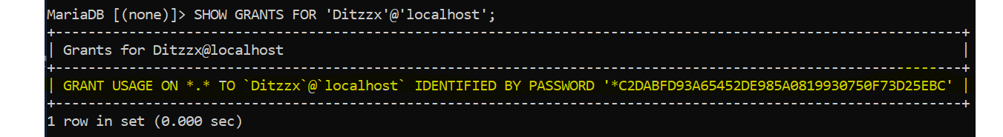

Gunakan prompt ini untuk memberikan HAK AKSES pada 1 TABEL saja:



Periksa:

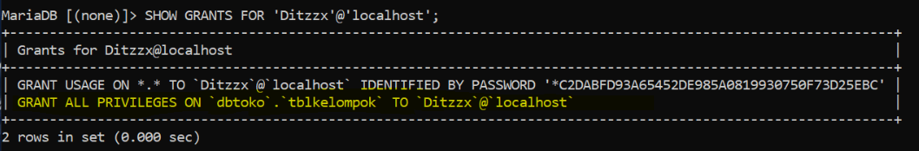

Tambahkan 1 tabel lagi:



Setelah periksa usahakan selalu keluar:



Login dengan user kita:



Tampilkan database:



Aktifkan ***dbtoko:***



Periksa tabel lalu keluar:



Login dengan user ROOT:



Berikan prompt berikut untuk memberikan HAK AKSES pada ***tblpelanggan***:

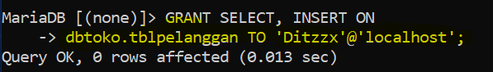

Keluar lagi:



Login dengan user kita:



Aktifkan ***dbtoko:***



Periksa tabel:

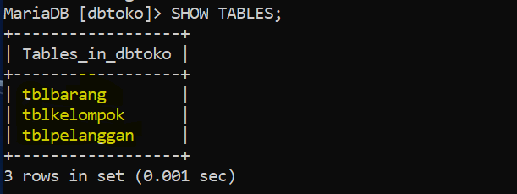

Lihat struktur ***tblpelanggan***:

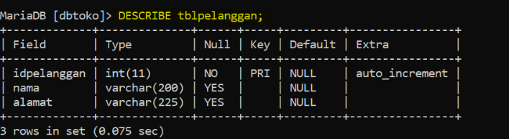

Isi dengan data berikut:

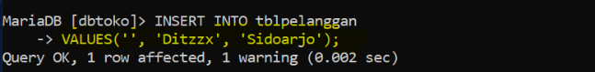

Periksa dan keluar:



Lalu login menggunakan ROOT:



Ubah password sesuai keinginan kita:



Refresh:



Periksa dan keluar:



Berikan prompt ini jika password awal kosong:



Login dengan user ROOT dan password kita tadi:

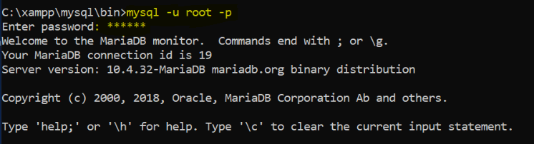

Keluar dan jika ingin mengganti password gunakan prompt:

